采购平台注册账号申请书
北京三汇能环科技发展有限公司（单位名称）已详细阅读国铁采购平台（https://cg.95306.cn/）注册账号办理业务的相关规定，完全理解并严格按照有关要求办理平台账号申请并进行各项平台日常业务操作。本次报送的申请材料均真实、准确和完整。我们对所提供资料和平台账号的所有操作行为负责，并愿承担由此引起的法律责任。
业务联系人：姜世壮， 座机： 010-52408023 ，手机： 18701583792 。

附：法定代表人（负责人）身份证件扫描件
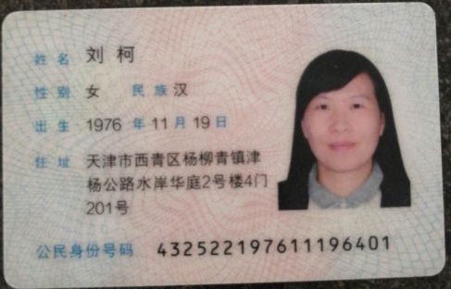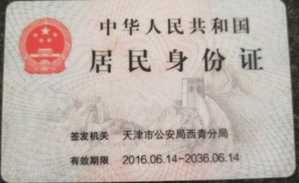
单位： （盖公章）
法定代表人（负责人）： （签字）
日期： 2021年 6月 25 日

备注：供应商初始注册时需上传此申请书扫描件。申请书经单位法定代表人（负责人）签字、加盖单位公章扫描上传到国体采购平台；同时上传法定代表人（负责人）身份证件扫描件（居民正反面身份证、护照等原件扫描件）。

